Gestion et suivi du système de gestion des hôpitaux piloté au moyen du logiciel 3COH

Mai 2013, PRÉSENCES Int’l

Table des matières
- Introduction et rappels
- Gestion du système d’informations de gestion
  - Par l’établissement hospitalier
    - Les traitements quotidiens
    - Les procédures de fin de mois
    - Les traitements de fin d’exercice

  - Par les analystes de la structure de contrôle et de suivi
    - Missions de la structure de contrôle et de suivi
    - De l’établissement à structure de contrôle et de suivi
    - L’organisation technique
    - Le transfert des données par l’établissement
    - L’analyse des données
      - La récupération des données
      - L’analyse des données
          - Contrôle des paramètres
          - L’audit technique
        - Contrôles additionnels
    - L’information de l’établissement
      - Le rôle de la DSP
      - Transmission du rapport d’analyse
      - Le rôle des praticiens-inspecteurs
      - Les établissements « pivot »

- Plan de mise en œuvre
  - Période juin-décembre 2013
  - Démarrage officiel, janvier 2014

- Annexes
  - Configuration technique au niveau de l’établissement
  - Configuration technique au niveau des postes des analystes
  - Le logiciel FTP Filezilla
  - Le logiciel 3COH, fonction « multi-dossiers »
  - Affectation des analystes par établissement

- Introduction et rappels
Le système d’informations économiques des hôpitaux concerne l’ensemble des acteurs impliqués dans la gestion des établissements hospitaliers. Ces acteurs peuvent, soit faire partie des établissements hospitaliers, soit œuvrer au sein de structures régionales (les DSP) ou centrale (le Ministère de la Santé, de la Population et de la Réforme Hospitalière, MSPRH).
S’adressant aux uns et aux autres, ce document
- rappelle les principes généraux de la gestion hospitalière telle que prise en charge au moyen du système 3COH;
- décrit les mécanismes mis en place pour assurer la transmission des données de l’établissement vers la structure chargée du contrôle et du suivi des systèmes d’information de gestion des hôpitaux
- précise la nature des contrôles qui doivent être effectués par les analystes de cette structure;
- explicite le rôle du MSPRH, des DSP et des praticiens-inspecteurs dans le processus de contrôle et de suivi des systèmes d’information de gestion des hôpitaux;
- fournit les indications techniques sur les logiciels à installer au niveau des établissements et des centres d’analyse et de suivi;
- présente un planning de mise en œuvre du système pour la période juin 2013 à janvier 2014, date de mise en exploitation officielle du système.
Rappelons que le système 3COH vise à fournir, dans les délais les plus courts, à tous les décideurs concernés par la gestion économique des hôpitaux des informations fiables relatives au
- patrimoine de l’établissement et son évolution;
- suivi des consommations et des disponibilités budgétaires;
- coût des prestations réalisées.
Pour ce faire 3COH est constitué de 3 composants (d’où son nom de « système de triple comptabilité ») :
- La comptabilité générale (patrimoniale);
- La comptabilité budgétaire (publique);
- La comptabilité analytique (des coûts).
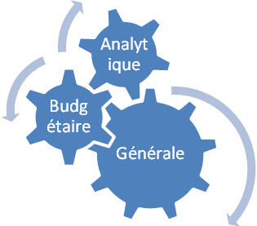
Pour que ce système atteigne ses objectifs de production de résultats fiables, il est nécessaire que soient respectées les procédures qui accompagnent l’utilisation du logiciel. Il est également nécessaire que ces résultats soient contrôlés, analysés et exploités par des structures ad hoc du Ministère de la Santé.

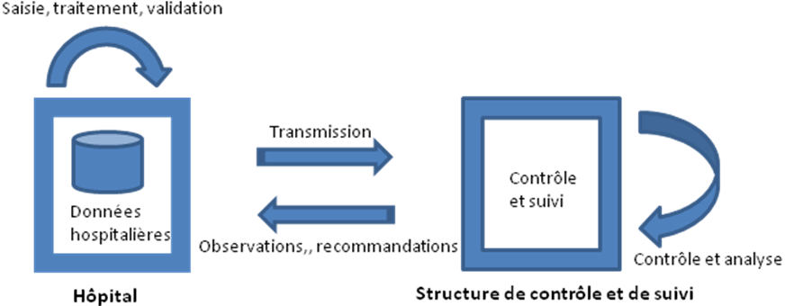

- Gestion du système d’informations de gestion au niveau de l’établissement

    - Les traitements quotidiens
- La saisie des données
Le système d’information de l’hôpital est alimenté quotidiennement à partir de données extraites de pièces justificatives. Ce processus quotidien de traitement des données au moyen du logiciel 3COH suit les étapes suivantes :
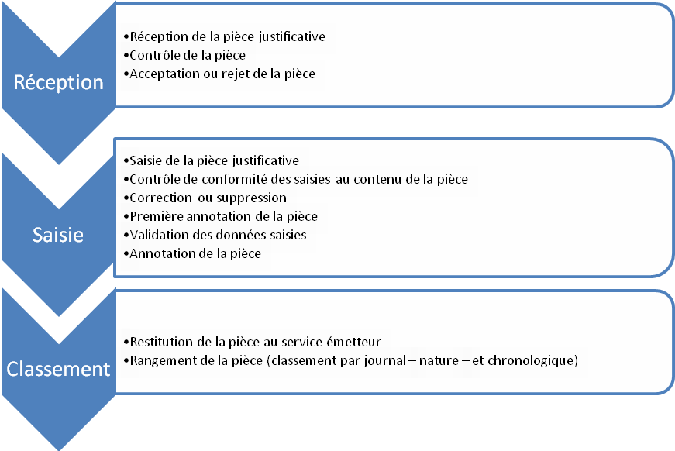
La pièce reçue (une facture, un bon de livraison, …) ou créée (un mandat,…) doit d »abord être contrôlée par le service qui l’a créée ou reçue. En cas d’anomalie évidente (une facture sans date, des calculs erronés, …), la pièce doit être rejetée et retournée à son producteur pour correction.
Une pièce acceptée doit être saisie dans le système par une personne dûment qualifiée pour le faire. Cette doit absolument s’assurer de la conformité des données saisies avec le contenu de la pièce justificative. En cas d’erreur, les données enregistrées doivent corrigées (par une opération de « mise à jour ») ou supprimées pour une éventuelle ressaisie. Après saisie et contrôle, la personne charge de cette saisie doit mettre une annotation sur la pièce indiquant que contenu de la pièce a effectivement été enregistré.
- le contrôle de fin de journée

En fin de journée, une période devrait être consacrée à réaliser un certain nombre de travaux de contrôle.

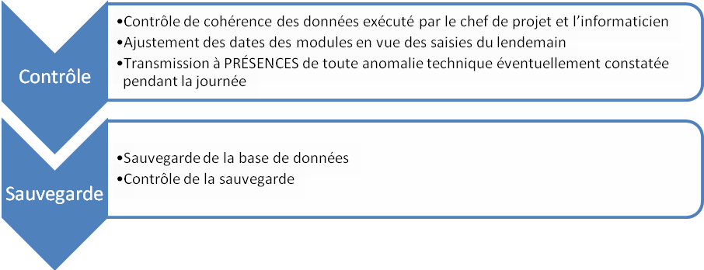
Avant la fin de journée, toutes les saisies doivent être de nouveau contrôlées avant d’être « validées » par le responsable du service ou une personne désignée par le responsable du service. Ce processus de validation confère aux saisies leur caractère de permanence : l’information enregistrée n’est plus altérable; elle est définitivement enregistrée dans la base de données de l’hôpital. Une seconde annotation sur la pièce justificative confirme que le processus de saisie a été totalement effectué.
Par ailleurs, le chef de projet 3COH doit « clôturer » la journée en
- préparant la journée du lendemain en ajustant les dates des modules;
- effectuant une copie de sauvegarde de la base de données et en vérifiant que cette sauvegarde s’est déroulée avec succès
- transmettant, par courrier électronique, à l’éditeur du logiciel toute anomalie ou tout dysfonctionnement qui aurait été constaté pendant la journée.
Il est fortement recommandé que soit tenu, au niveau du centre de calcul, et sous la responsabilité de l’informaticien, un « registre des incidents » dans lequel seront consignées toutes les éventuelles anomalies et les solutions proposées par l’éditeur du logiciel.

Les pièces justificatives, dûment annotées, doivent être restituées aux services qui les ont transmises. Pour en faciliter la récupération ultérieure et pour aider à la comparaison entre les pièces et les données électroniques, ces pièces doivent être classées par journal et selon leur ordre chronologique de saisie (date de saisie dans le système 3COH, et non date de la pièce)
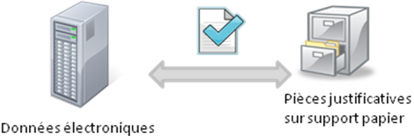
Nota : Pour les besoins de la comptabilité publique, il peut être nécessaire de classer des copies des pièces justificatives par ordre d’imputation budgétaire.
Le respect de ces procédures de saisie des données détermine grandement la fiabilité des résultats qui seront ultérieurement produits par le système.
A ne pas faire
- Ne pas transmettre les pièces justificatives pour saisie dès leur réception
- Confier le travail de saisie à des personnes n’ayant subi aucune formation sur le logiciel
- Permettre la saisie et la validation par une même personne
- Valider immédiatement après la saisie des données
- Classer les pièces uniquement selon leurs imputations budgétaires

    - Les traitements mensuels
A la fin de chaque mois, les responsables de l’établissement hospitalier doivent exécuter un certain nombre de tâches dans le but faire le bilan des activités telles que décrites par le système d’information géré par 3COH.
      - Traitement des données analytiques
En l’absence de la gestion automatisée du dossier PATIENT et de logiciels spécifiques à certains services (p. ex. DÉPENSE, CUISINE), les données quantitatives destinées à alimenter le module de COMPTABILITÉ ANALYTIQUE sont saisies mensuellement au niveau du centre de calcul. Les services concernés (services médicaux, ressources humaines, « dépense » (cuisine)) doivent renseigner les BAM (bordereau des activités mensuelles) qui serviront de pièces justificatives.
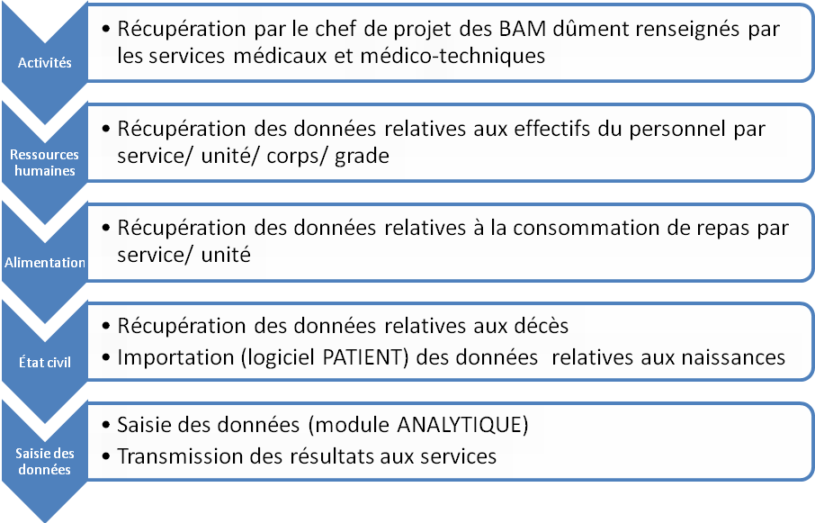
Le traitement des données analytiques du mois devrait intervenir dans le courant de la première semaine du nouveau mois.
Ce traitement consiste à
- Saisir les données quantitatives collectées au moyen des BAM te des canevas propres à chaque activité;
- Procéder au calcul la répartition analytique des charges au moyen des options appropriées du logiciel;
- Transmettre les résultats obtenus aux services concernés;
      - Centralisation des journaux

Après s’être assuré que tous les services ont validé leurs données, le comptable de l’établissement devra procéder à
- La centralisation des journaux auxiliaires
- La validation par les responsables des services concernés de l’ « état de synthèse des opérations mensuelles »
- La production des états de synthèse
    - Balance générale
    - Bilan
Le processus de centralisation n’est possible que si les services ont validé les opérations qu’ils ont enregistrées dans leurs journaux spécifiques.
      - Production des résultats par chaque service
Chaque service pourra produire ou demander au chef de projet 3COH de produire pour lui tout état qu’ii jugera utile à sa gestion. Il devra cependant obtenir une copie imprimée de tous les journaux de ses services. Chaque journal, accompagné éventuellement de sa distribution comptable, devra être dûment signé et rangé avec les pièces qui ont servi à la saisie de son contenu.
      - Production des résultats de l’établissement
La direction de l’établissement devra produire les résultats de synthèse de l’établissement, notamment les principaux tableaux de bord.
    - Réunion de synthèse mensuelle
Au plus tard le 10 du mois, la Direction de l’établissement devra tenir une séance de travail regroupant l’ensemble des services concernés par la gestion de l’établissement ainsi que les membres du groupe de projet 3COH.
L’objet de la réunion sera d’analyser et de valider les résultats mensuels obtenus, de prendre connaissance d’éventuels problèmes liés à la gestion du système d’information et d’y apporter des solutions.
A la fin de la séance de travail le chef d’établissement signera la lettre d’accompagnement (annexe C) des données du mois et instruira le chef de projet 3COH pour qu’il transmette une copie de la base de données à la structure centrale de contrôle et de suivi (voir xxx) selon la procédure décrite plus loin.
  - Au niveau de la structure de contrôle et de suivi
En vue de s’assure de l’exploitation effective du système 3COH et des résultats qu’il produit, il a été recommandé de constituer une structure PERMANENTE de contrôle et de suivi des systèmes d’information de gestion des hôpitaux.
    - Missions
Constituée d’analystes (informaticiens, comptables et gestionnaires), cette structure aura pour missions, entre autres:
    - de s’assurer de l’utilisation effective du système (par le respect de ses procédures), en exigeant des établissements une copie, pour contrôle, de leurs résultats mensuels. Ces résultats pourront éventuellement être transmis aux services du Ministère susceptible d’en faire l’exploitation (Statistiques, Ressources humaines, pharmacie, prévisions, planification, etc.);
    - de veiller à la maintenance du logiciel pour son bon fonctionnement. Pour ce faire, cette structure devra nécessairement prendre en charge, pour le compte des établissements, la signature, à expiration de la période de garantie, d’un contrat d’assistance avec un intervenant externe aux compétences avérées;
    - d’assurer le maintien de standards en matière de gestion hospitalière, notamment par la gestion du fichier central des actes médicaux et paramédicaux, celle de la nomenclature du matériel médical et des DCI (produits pharmaceutiques);
    - d’organiser, au profit des établissements et avec l'assistance de consultants, des cycles de formation en rapport avec la gestion informatisée. Ces consultants pourront être sollicités pour apporter leur contribution à la conception des cours et des supports pédagogiques;
    - d’orienter et de conseiller les établissements dans l’évolution de leurs systèmes de gestion et des outils de traitements de ces systèmes. En effet, comte tenu de la complexité de la gestion hospitalière, et des besoins non couverts par le projet 3COH (gestion prévisionnelle, gestion des ressources humaines, hygiène hospitalière, optimisation des ressources – bloc opératoire -, maintenance assistée par ordinateur...), la mise en œuvre planifiée de nouvelles solutions ne pourra être envisagée que dans un cadre organisé et centralisé au niveau du Ministère de la Santé;
    - d’établir et de maintenir le contact avec les éventuels fournisseurs de solutions dans le domaine du traitement de l’information de gestion hospitalière;
    - de gérer un laboratoire pour expérimenter toute solution innovante susceptible d’être utilisée au bénéfice des établissements. En effet, pour éviter une utilisation anarchique et coûteuse des nouvelles technologies de l'information au niveau des établissements hospitaliers, de expérimentations et des validations d'éventuelles solutions, devront au préalable être réalisées au niveau du Ministère de la Santé;
    - de constituer une interface entre les établissements et les centres de formation du Ministère de la Santé afin de s’assurer que les programmes de formation dans le domaine de la gestion hospitalière sont compatibles avec les pratiques et les outils des hôpitaux. Dans une première étape qui correspond à l'année de garantie à la charge du Consultant, les programmes de formation pourront intégrer les procédures de gestion figurant au projet 3COH;
    - d’évaluer la faisabilité de l’intégration des applications 3COH et ‘PATIENT’, actuellement utilisées au niveau des bureaux des admissions. Le Consultant et les concepteurs du logiciel "PATIENT" pourront définir les mécanismes techniques d'interface entre les deux projets;
    - de gérer un site web consacré spécifiquement à la gestion hospitalière;
    - d’établir un cahier de spécifications techniques en vue de la construction d’un « Data Center » dédié à l’information de gestion hospitalière. Ce "Data Center" constituera l'environnement technologique où seront stockées, de façon sécuritaire, les données des hôpitaux. Il représentera, par ailleurs, l'outil technique au service de la structure centrale de contrôle et de suivi des systèmes de gestion des établissements hospitaliers ;
    - de prendre toute initiative susceptible d’améliorer la gestion des hôpitaux.
Les travaux de cette structure devront être coordonnés par un responsable qui devra être désigné par le MSPRH.
L’équipe de formateurs qui ont assuré les missions d’assistance aux établissements va se muer en groupe d’analystes des systèmes d’information et constituera l’ossature de base de cette structure. Cette équipe pourra être renforcée par des ressources additionnelles quand le MSPRH le jugera utile.
    - De l’établissement à la structure centrale de contrôle et de suivi
A court terme (juin 2013 à janvier 2014), la structure de contrôle et de suivi devra principalement veiller à réaliser le point i de la mission (« … s’assurer de l’utilisation effective du système …»). Pour ce faire, elle devra récupérer périodiquement (une fois par mois) les données des hôpitaux, les analyser et prendre les décisions en fonction des résultats de ces analyses.
    - L’organisation technique

La solution retenue pour la transmission des données entre les établissements et les entités susceptibles de les contrôler ou de les analyser se fera de façon électronique et utilisera les ressources disponibles sur internet.

L’essentiel des travaux d’analyse et de contrôle des données se fera donc à distance. De ce fait, la structure de contrôle et de suivi n’a aucune réalité géographique. Les analystes seront ‘dispersés’ à travers le territoire national.
    - Schéma global de l’organisation retenue

L’architecture globale de l’organisation utilisera un entrepôt (électronique) de données accessible, via internet, aux hôpitaux, aux analystes de la structure de contrôle et de suivi et à toute autre entité autorisée à accéder à ces dites données.

Cet entrepôt des données, localisé dans des serveurs distants, contiendra toutes les ressources nécessaires pour assurer le contrôle et le suivi des travaux qui s’effectuent dans les établissements hospitaliers. Ces ressources sont notamment constituées des bases de données, des rapports, des autorisations, etc.

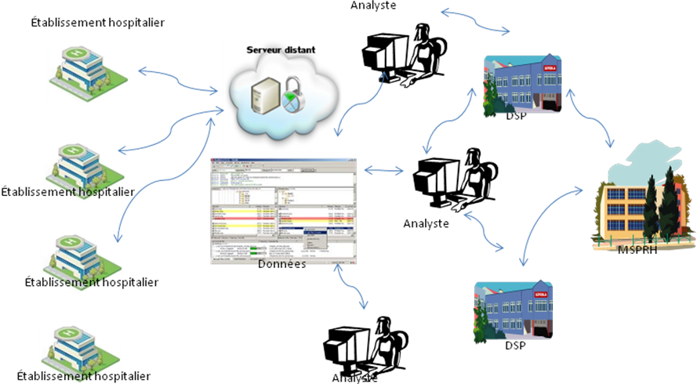

Dans une première phase qui pourra durer jusqu’à la fin de la période de garantie du logiciel 3COH, l’administration de cet entrepôt de données sera assurée par le bureau d’études PRÉSENCES Int’l qui assumera les frais liés à l’hébergement et autres frais liés.

Cet entrepôt est aménagé sous la forme d’espaces de stockage alloués aux établissements hospitaliers concernés par le projet 3COH. Chaque espace est doté d’une « clé » d’accès qui lui est propre. Par ailleurs cette organisation respecte l’affectation des hôpitaux par wilaya. Un « espace » wilaya renferme les espaces de ses établissements.
Ainsi le détenteur de l’accès à une wilaya pourra accéder aux dossiers de tous les établissements de cette wilaya alors que celui qui détient la clé d’accès à un établissement ne pourra accéder qu’aux seules données de cet établissement.
Cette organisation est décrite au moyen du schéma suivant :

_3COHDATA
Wilaya_01
Wilaya_02
Wilaya_48
……
Etablissement_01
Etablissement_02

Etablissement_03

Etablissement_n

……
………

La gestion de ces espaces, l’attribution ou le retrait des droits d’accès à l’entrepôt des données sont assurées par l’administrateur de l’entrepôt de données.
La solution proposée est caractérisée par sa grande simplicité, les travaux de « configuration’ technique étant faits par l’administrateur : Pour accéder à l’entrepôt des données, il suffit de disposer d’un micro-ordinateur et d’un accès à internet.

    - Configuration technique au niveau de chaque établissement :
Pour qu’un établissement puisse accéder à l’entrepôt de données, il devra

- Installer un logiciel de transfert de fichiers (FTP : File transfert protocol). Le logiciel retenu porte le nom de FileZilla Client qui est totalement gratuit et disponible sur internet. Le bureau PRÉSENCES a fourni à tous les établissements la procédure (incluant un tutoriel vidéo) pour installer ce logiciel.
- demander son identifiant spécifique et son mot de passe à l’administrateur (Présences).
- Se connecter via le logiciel FileZilla au serveur distant (entrepôt de données) pour charger ou télécharger les bases de données. La documentation de la procédure de transfert et de récupération des données est disponible sur le site www.3coh.net.

    - Configuration technique des postes des analystes

Le poste l’analyste devra

- être configuré comme le sont les postes des établissements (voir 2.2.5)
- héberger une version du logiciel 3COH qui va lui permettre de faire l’analyse de données

La configuration technique des postes des analystes pour héberger le logiciel 3COH se fait en 2 étapes (décrites en annexe) :

- Installation du logiciel 3COH dans la machine,
- création d’un « dossier » pour chaque établissement dont l’analyste a la charge

    - Configuration au niveau des structures régionales (DSP) et nationale (MSPRH)

Les structures régionales (DSP) et nationale (MSPRH) peuvent jouer le même rôle que celui des analystes; c’est-à-dire récupérer les données des établissements, les contrôler et transmettre d’éventuels commentaires aux établissements. Au plan technique, la configuration des postes est la même que celle décrite en 2.2.6.

    - Le transfert des données par l’établissement

Après tenue de la séance de travail mensuelle (voir 2.1.3.) consacrée à l’analyse des résultats produits par le système, chaque établissement déposera dans le serveur de l’entrepôt des données, dans l’espace qui lui est réservé,

- Sa base de données, en format comprimé, renommée _3cohbd_aaaa_mm.GDB

où aaaa représente l’année en cours et mm est le mois en cours (01, 02, …)

- La lettre d’accompagnement scannée du chef de l’établissement. Cette lettre sera dénommée
TYPE_Nom_Etablissement_LETTRE_aaaa_mm

où TYPE peut valoir CHU, EPH, EPSP, EHS, EH ou EHU et correspond au type de l’établissement.

L’établissement pourra joindre à ces données tout commentaire, observation ou remarques qu’il jugera utilise de communiquer à la structure de contrôle et de suivi. Ces commentaires, observations ou remarques devront être consignés dans un document (en format PDF de préférence) nommé

TYPE_Nom_Etablissement_COMMENTS_aaaa_mm

    - L’analyse des données
L’analyse des données est effectuée par des analystes. En date du 30 mai 2013, ces analystes sont les formateurs qui ont été désignés dans le cadre de ce projet (voir Annexe). Tous ces analystes devraient être affectés à leur DSP de rattachement où ils devront disposer des moyens logistiques nécessaires, notamment
- Poste de travail
- Accès internet
Le terme « affectation » ne signifie pas nécessairement que les analystes seront physiques présents dans les locaux de la DSP, le travail pouvant se faire à distance. Ces analystes pourront faire leur travail à partir de leur lieu de travail habituel.

Chaque mois, chaque analyste doit récupérer les données des établissements dont il assume la responsabilité et les ranger dans son poste de travail dans l’espace spécifique alloué à l’établissement. Ces données sont constituées de la base de données et de la lettre d’accompagnement du chef d’établissement (voir 2.2.8 ci-dessus).

En cas d’absence de telles données le 11 du mois, l’analyste devra aviser le DSP concerné qui prendra les dispositions qui s’imposent.

Dans une première étape (année 2013), l’analyse sera purement technique et elle consistera essentiellement à

- vérifier l’utilisation effective de tous les modules du système
- s’assurer de la cohérence technique des données saisies
- mesurer le niveau de maîtrise du système par le personnel des hôpitaux

Dans une seconde phase qui pourra débuter avec l’exercice2014, l’analyse pourra porter sur le contenu des données et leur interprétation.

Le module AUDIT TECHNIQUE, intégré dans le logiciel 3COH, permettra à l’analyste d’assurer l’essentiel de ces travaux.

    - L’information de l’établissement et le rôle de la DSP

Le travail d’analyse des données aboutira à un RAPPORT D’ANALYSE par établissement qui sera transmis au DSP, avant la fin du mois.

Sur la base des informations reçues des analystes, le DSP prendra toute action qu’il jugera utile :

- Déléguer un praticien-inspecteur auprès des établissements
- Organiser des séances de travail avec les chefs d’établissements de sa wilaya
- Contacter PRÉSENCES pour d’éventuels correctifs et/ou améliorations au logiciel
- Planifier des formations au profit des utilisateurs
- …

A partir de l’année 2014, le MSPRH pourra commencer la réalisation des autres missions de la structure de contrôle et de suivi, notamment celles relatives à la consolidation et à l’harmonisation des données.
- Plan de mise en œuvre

3.1. Période juin 2013/ janvier 2014

La période juin 2013-janvier 2014 sera déterminante pour le démarrage officiel de l’exploitation du système 3COH, prévu pour le 1er janvier 2014. Cette période sera plus consacrée à l’assistance à distance aux établissements qu’aux travaux d’analyse proprement dite.

Cette période permettra également de réaliser une appropriation graduelle du système par le MSPRH, à travers le groupe des analystes.

En juin 2013, le travail avec le système 3COH au niveau de la majorité des établissements n’ayant pas encore atteint le mode « temps réel », le transfert des données se fera sur une base hebdomadaire et non pas mensuelle. Seules les données de la première semaine nécessiteront la lettre d’accompagnement du chef d’établissement.

Par ailleurs, une réunion mensuelle d’évaluation des travaux réalisés et des résultats obtenus devra être tenue au niveau de chaque DSP. Cette réunion, présidée par le DSP, regroupera les chefs des établissements de la wilaya, les chefs de projet et le ou les analystes concernés. Chaque chef d’établissement pourra présenter un plan d’actions précis en vue du démarrage officiel du système en 2014.

Les établissements retardataires devront indiquer, de façon précise les actions qu’ils comptent prendre pour rattraper les retardas qui auront été constatés. Des établissements plus avancés pourront assister ceux qui le sont moins.

Une attention particulière devra être portée à certains CHU et à l’EHU où les retards accumulés risquent de compromettre l’objectif de l’exploitation effective du système en 2014. Il s’agit spécifiquement de

- CHU Mustapha Bacha
- CHU Hussein Dey
- EHU Oran
- CHU Constantine

Au moins un séminaire de formation (3 jours minimum) au profit des établissements du Sud devrait être organisé (à Ouargla ou Ghardaia, par exemple). Ce séminaire est nécessaire car les établissements du Sud n’ayant pas bénéficié d’autant de séances de formation que leurs collègues du nord.

Nous recommandons les actions suivantes

Date Actions

09 au 13/06 - Attribution, par PRESENCES, aux établissements des codes d’accès à l’entrepôt de données
- Démarrage – avec les établissements – des opérations de transferts de données selon la nouvelle procédure

16/06/2013 Désignation par le MSPRH du coordonnateur de la SCS

16/06/2013 Confirmation de la composition de la structure
Affectation aux DSP (courrier adressé aux DSP par le MSPRH)
Attribution par PRESENCES aux analystes des codes d’accès

23 et 24/06 Complément de formation technique (2 jours) aux analystes

25/06 Début des travaux d’analyse

14/07 Réunion mensuelle au niveau de la DSP
11/08 Réunion mensuelle au niveau de la DSP

10-12/09 Regroupement des établissements du Sud (formation)

15/09 Réunion mensuelle au niveau de la DSP
Réunion spécifique des chefs de projets des CHU et de l’EHU
(en prévision de la fin de l’exercice 2013)
Septembre Renforcement de l’équipe des analystes
- Intégration de membres du service informatique du MSORH
- Intégration de membres de principales directions (dont Pharmacie)
- Intégration de spécialistes web (mebmaître0
20/10 Réunion mensuelle au niveau de la DSP
17/11 Réunion mensuelle au niveau de la DSP
22/12 Réunion mensuelle au niveau de la DSP
Directive adressée aux établissements pour la réalisation des travaux d’inventaire de fin d’année
29/12-04/10 Travaux d’inventaire de fin d’année au niveau des établissements et passage à l’exercice2014

  - Janvier 2014

A partir de janvier 2014, la SCS, renforcée, pourra entamer la réalisation de ses autres missions.

- Annexes

  - Le logiciel de transfert FTP (Filezilla)
  - Configuration au niveau de l’établissement
  - Configuration technique au niveau des postes des analystes (DSP)
  - Le logiciel 3COH, fonction « multi-dossiers »
  - Affectation des analystes par établissement

  - Le logiciel FTP FileZilla

FileZilla est un client FTP (File Transfer Protocol), qui permet de charger ou de télécharger des documents sur un serveur distant.
C’est un logiciel libre disponible en version française.

Téléchargement de FileZilla :

FileZilla est disponible en téléchargement sur le site officiel : http://sourceforge.net/projects/filezilla/

Installation de FileZilla :

Une fois le téléchargement terminé, on clique sur l'exécutable qui se nomme :

FileZilla_version_win32-setup. Dans le cas présent : FileZilla_3.7.0.1_win32-setup.

- Double clics sur FileZilla_3.7.0.1_win31-setup.

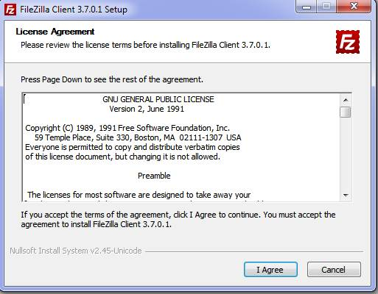

- Cliquer « I Agree »

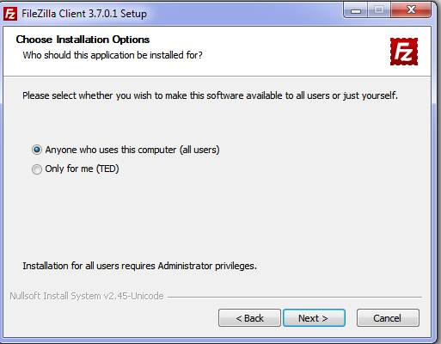
- Cliquer « Next »
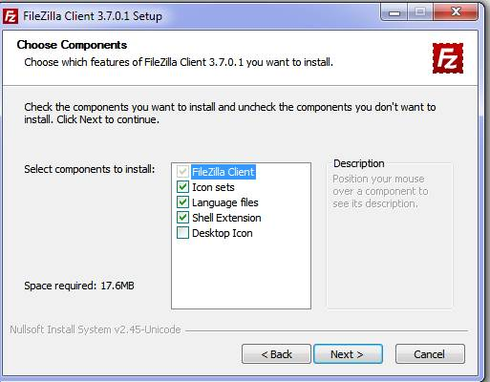

- Cliquer « Next »
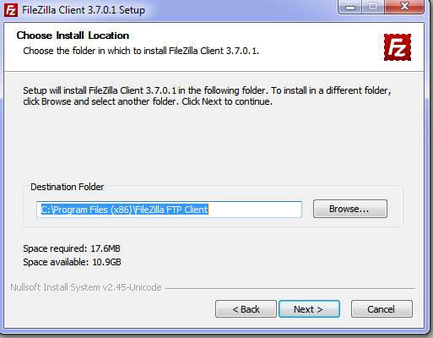
- Cliquer « Next »
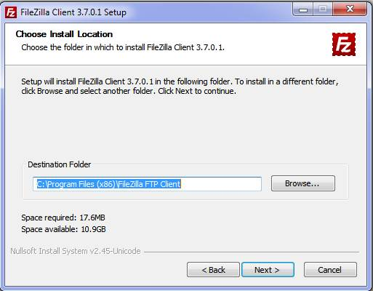

- Cliquer « Next »
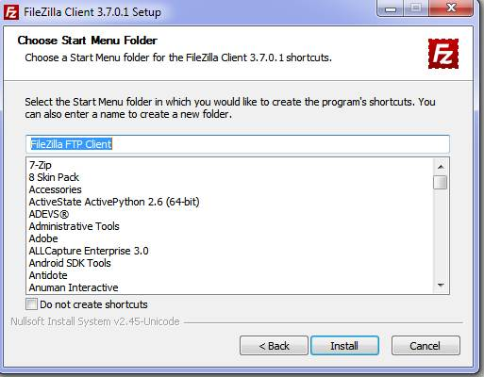
- Cliquer « Install »
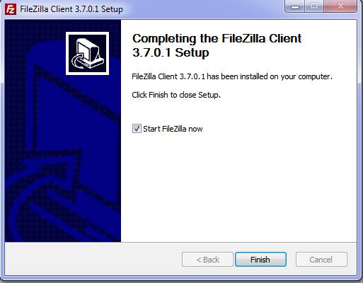

- Cliquer « Finish », l’installation est terminée.
Interface de FileZilla
Par défaut, l’interface de FileZilla se présente de la façon suivante :
- Journal de messages : Donne des indications sur le serveur FTP auquel vous êtes connecté ainsi que toutes les commandes qui sont lancées.

- Arborescence local : Correspond à la liste des répertoires de votre ordinateur (comme avec l'explorateur Windows).
- Site Local : Correspond à la liste des fichiers et répertoires inclus dans le répertoire de l'arborescence locale où vous vous situez (Il s'agit donc de fichiers se trouvant sur votre ordinateur)

- Site Distant : Correspond à la liste des fichiers se situant sur le serveur distant (serveur FTP). Par défaut, FileZilla vous connecte à la racine de votre serveur FTP.

- File d'attente des transferts : Correspond à la liste des transferts en cours ou en liste d'attente (entrant ou sortant)

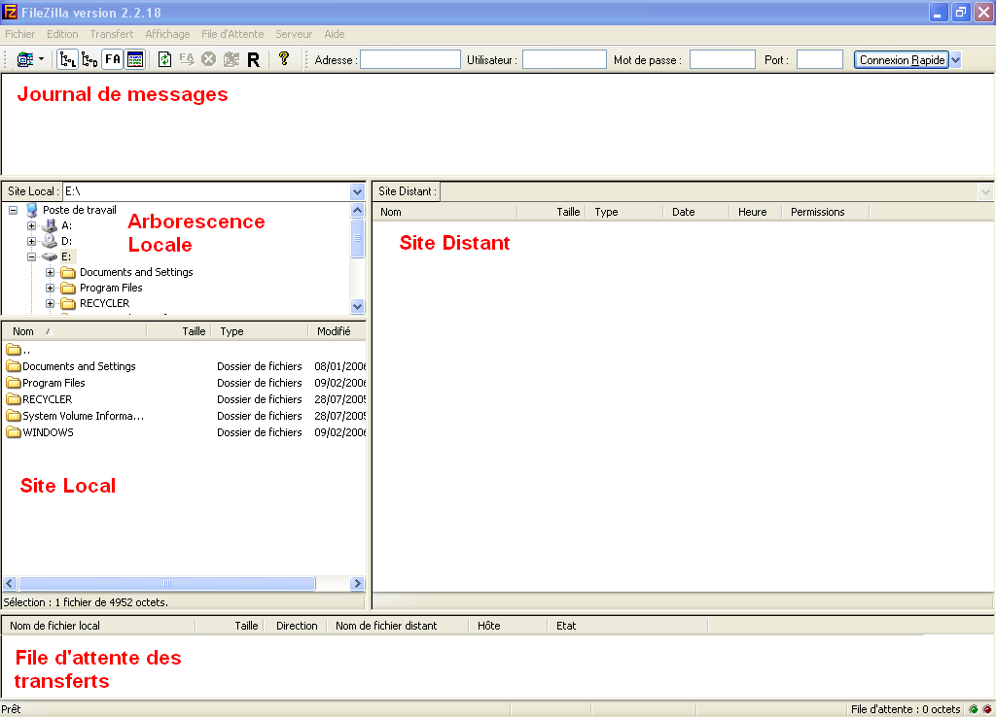
Interface FileZilla
Paramétrage de FileZilla :
FileZilla est normalement préconfiguré pour fonctionner sans problème. Vous n’avez donc normalement rien à paramétrer pour pouvoir l’utiliser.
  - Configuration technique au niveau de l’établissement
Il faut télécharger et installer le logiciel FileZilla en suivant les étapes ci-dessus.
Une fois vous avez terminé l’installation du logiciel FileZilla client, il ne reste plus qu’à préparer les fichiers que vous voulez transférer sur le serveur distant.
Saisissez les paramètres d’identification dans FileZilla :
Exemple :
Hote : ftp.p331.phpnet.org
Identifiant : votre_login
Mot de passé : votre_pass
Port : 21 (par défaut)

Cliquez sur Connexion Rapide :

Une fois connecté à la racine de votre FTP, vous pourrez envoyer vos fichiers. détails.
Création d'un répertoire sur votre ordinateur :
Un clic droit, Créer un dossier
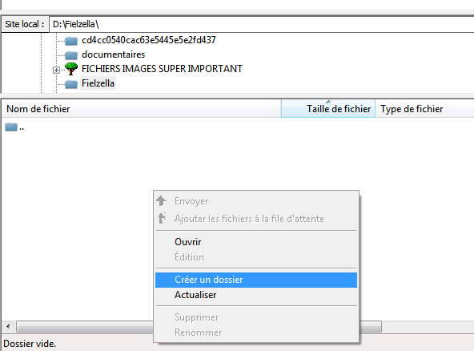

Création d'un répertoire sur votre serveur FTP :
Vous pouvez créer un répertoire sur le serveur FTP. Faites un clic droit dans la fenêtre Site Distant (celle de droite) et cliquez sur Créer un répertoire. Nommez le et validez en cliquant sur OK. Evitez les noms comportant des caractères spéciaux.
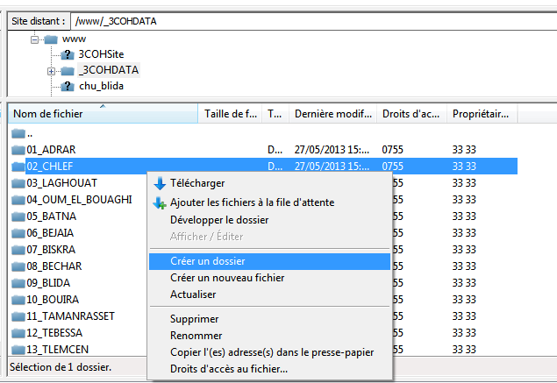
Nous allons maintenant transférer un ficher depuis l'ordinateur vers le serveur FTP. Il faut sélectionner les fichiers à envoyer et faire un glisser-déposer (drag and drop) de la fenêtre de gauche (votre ordinateur) vers la fenêtre de droite (le serveur FTP).
Et vice versa pour transférer un fichier depuis le serveur FTP vers l’ordinateur Il faut sélectionner les fichiers à envoyer et faire un glisser-déposer (drag and drop) de la fenêtre de droite (votre serveur FTP) vers la fenêtre de gauche (l’ordinateur).

  - Configuration technique au niveau des postes des analystes
(idem 3.2)

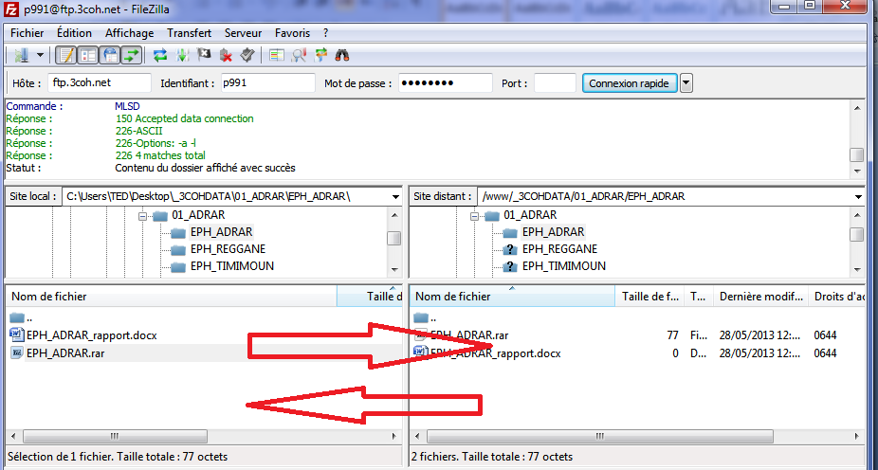
  - Fonction « multi-dossiers » de 3COH
Le logiciel 3COH peut assurer la gestion des données de plusieurs établissements sur une même machine (machine autonome ou réseau de machines). C’est la fonction « multi-dossiers », un dossier correspondant à un établissement.

Ajout d’un nouveau dossier :

- Un nouveau dossier est matérialisé par un sous-répertoire dans le répertoire C:\3COH\3COHData\
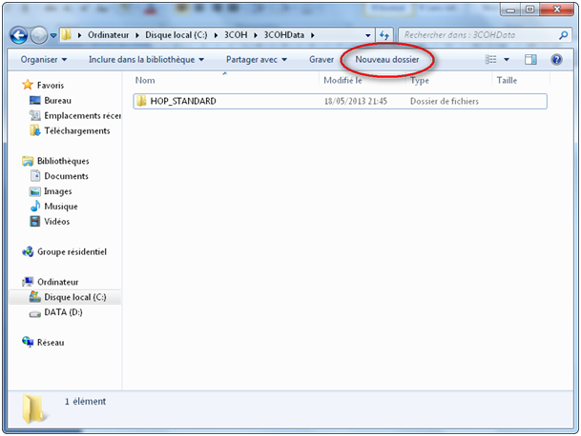

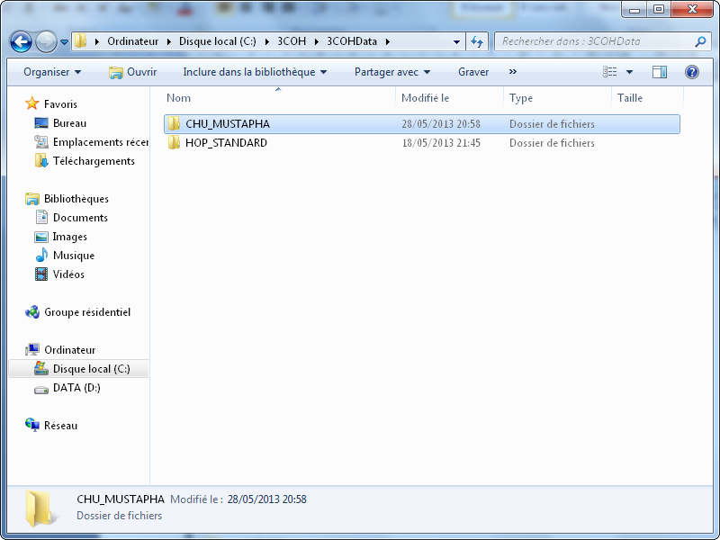
- Placer la base de données de l’établissement dans le nouveau dossier ainsi créé :

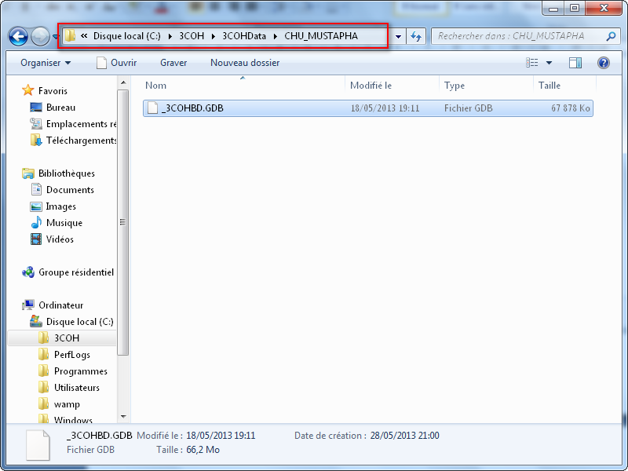
- Activer l’utilitaire de maintenance du système UMS pour ajouter le dossier créé.
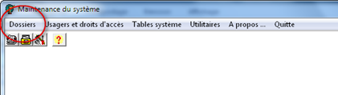
- Cliquer sur le bouton « Ajouter » :

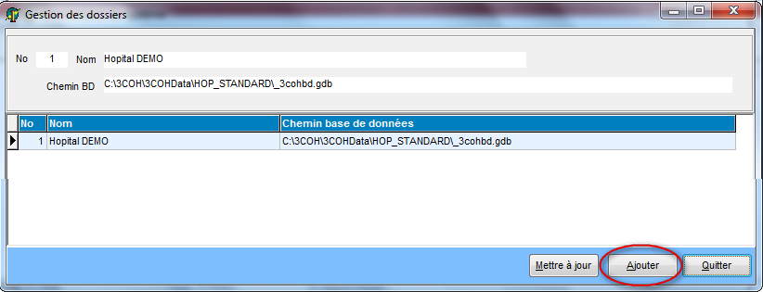

- Introduire le numéro du dossier, le nom puis sélectionner le chemin de la base de données.

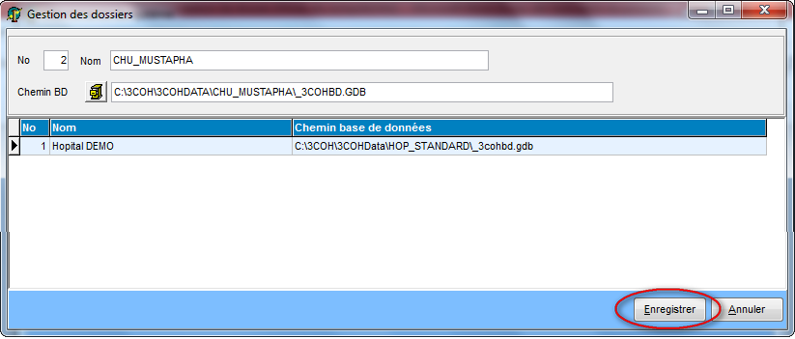
Le dossier a été ajouté

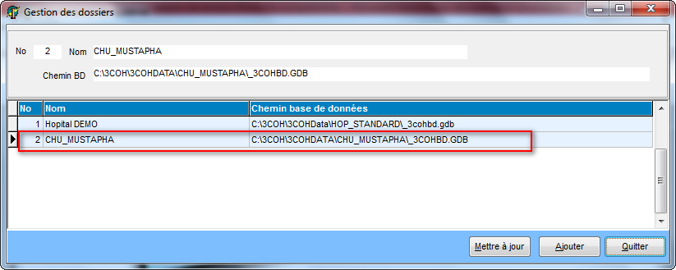

- Associer le dossier à l’usager dans UMS :

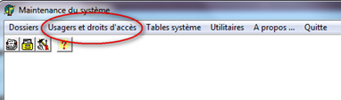

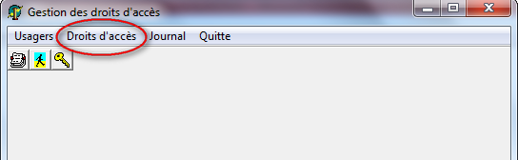
- Sélectionner l’usager puis cliquer sur le bouton « Nouvel accès » :

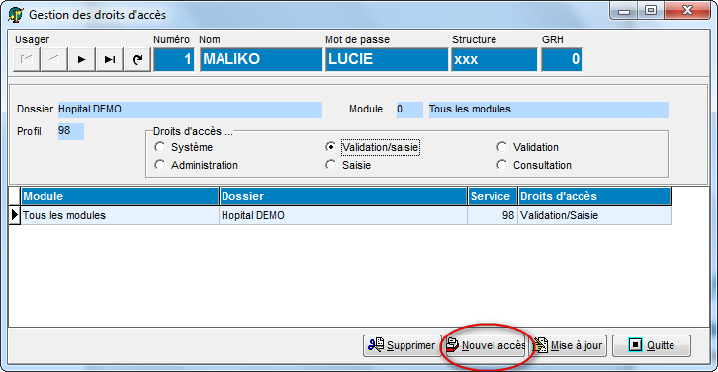
- Sélectionnez le dossier, Module, Profil et les droits d’accès, puis valider :

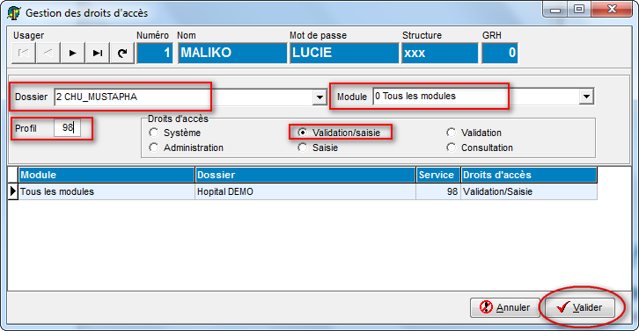
- Le dossier a été attribué à l’usager.
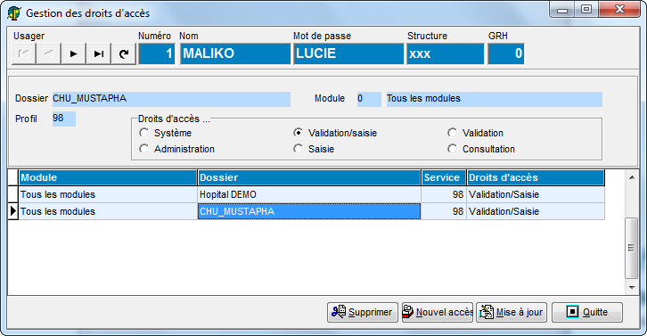
- Accéder au système 3COH :

- S’identifier :

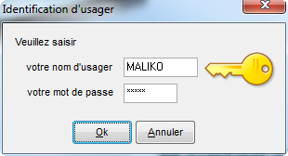

- Pour basculer d’un dossier à un autre, cliquer deux fois sur la barre bleue :

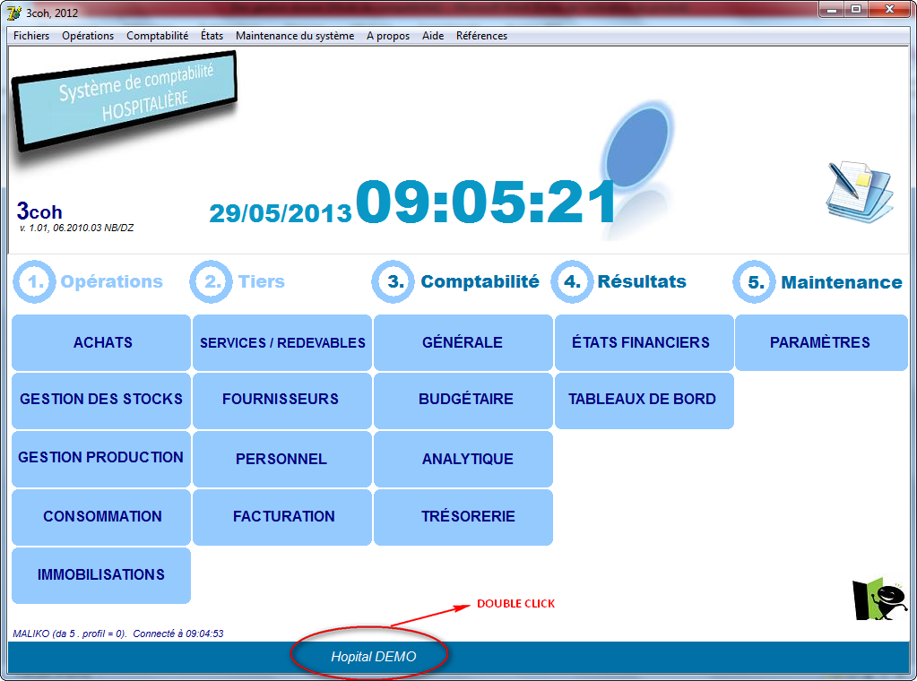

- Sélectionner le dossier et valider la sélection :

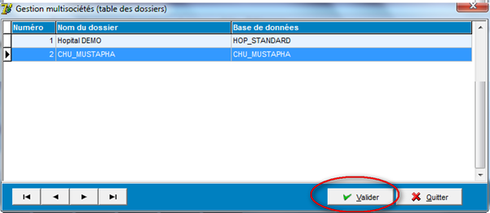

Vous êtes dans le dossier choisi.
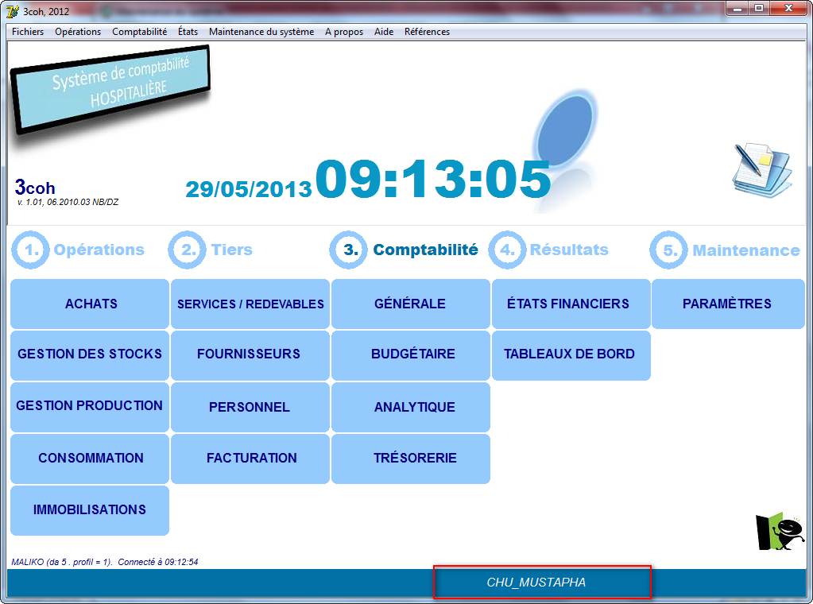

  - Affectation des analystes par établissement

 |  |  | Établissement
No | Analyste | Wilaya | No | Désignation
1 | DR BOUHERAOUA Mohamed Saddek | ALGER | 1 | EHS CPMC
 | DSP BATNA |  | 2 | EHS CNMS
 |  |  | 3 | EHS LES BRULES
2 | w. ALGER |  | 4 | EHS DRID HOCINE
 | en binôme avec |  | 5 | EHS CHERAGA
 | M. BERRAH SALIM (EPH Kherrata) |  | 6 | EHS AZUR PLAGE
 |  |  | 7 | EPH MENTOURI KOUBA
 |  |  | 8 | EPSP SIDIM'HAMED
 |  |  | 9 | CHU MUSTAPHA
 |  | Bordj Bou Arrerridj | 10 | EPH BBA
 |  |  | 11 | EHS BBA
 |  |  | 12 | EPH Medjana
 |  |  | 13 | EPH Ras El Oued
 |  |  | Établissement
No | Analyste | Wilaya | No | Désignation
3 | ABDELMALEK Tahar | JIJEL | 1 | EPH Jijel
 | EPSP SETIF |  | 2 | EHS Texanna
 |  |  | 3 | EPH Taher
 |  |  | 4 | EPH Milia
 |  | CONSTANTINE | 5 | CHU Constantine
 |  |  | 6 | EHS Daksi
 |  |  | 7 | EHS Riad
 |  |  | 8 | EHS Sidi Mabrouk
 |  |  | 9 | EPH Ali Mendjeli
 |  |  | 10 | EPH El Khroubs
 |  |  | 11 | EHS Djebel El Ouahch
 |  |  | 12 | EPH Zighout Youcef
 |  |  | 13 | EPH El Bir
 |  | ANNABA | 14 | CHU Annaba
 |  |  | 15 | EPH Ain El Berda
 |  |  | 16 | EPH El Hadjar
 |  |  | 17 | EHS Errazi
 |  |  | 18 | EHS El Bouni
 |  |  | 19 | EHS Sraidi
 |  |  | 20 | EPH Chetaibi
 |  | TAMANRASSET | 21 | EPH TAMANRASSET
 |  |  | 22 | EPSP TAMANRASSET
 |  |  | 23 | EPH IN SALAH
 |  |  | Établissement
No | Analyste | Wilaya | No | Désignation
4 | ARABI Hamid | ALGER | 1 | CHU BAB-EL-OUED
 | EPH DRAA EL MIZAN |  | 2 | EHS Aberrahmani
 |  |  | 3 | EHS Zemirli
 |  |  | 4 | EHS Birmandreis
 |  |  | 5 | EPH Rouiba
 |  |  | 6 | EPH Ain Taya
 |  |  | 7 | EPH El Mouradia
 |  |  | 8 | EPH El Biar
 |  |  | 9 | EPH Bologhine
 |  |  | 10 | EPH Zeralda
 |  |  | 11 | EHS TIXERAINE
 |  |  | 12 | CHU Beni-Messous
 |  |  | 13 | EHS DOUERA
 |  | BOUMERDES | 14 | EPH Thenia
 |  |  | 15 | EPH Dellys
 |  |  | 16 | EPH Bord Menaiel
 |  |  | Établissement
No | Analyste | Wilaya | No | Désignation
5 | DR BELEDJBEL Mohamed | ORAN | 1 | EHS Point du jour
 | DSP ORAN |  | 2 | EHS Les pins
 |  |  | 3 | EHS Sidi Chami (psychiatrie)
 |  |  | 4 | EH ain El Turk
 |  |  | 5 | EHS Canastel (pédiatrie)
6 | w. Médéa | MEDEA | 6 | EPH Médéa
 | en binôme avec |  | 7 | EPH Berrouaghia
 | SEHAB Fayçal (eph kser el boukhari) |  | 8 | EPH Tablat
 |  |  | 9 | EPH Beni Slimane
 |  |  | 10 | EPH Ain Boucif
 |  |  | 11 | EPH Ksar El Boukhari
 | w. Ghardaia | GHARDAIA | 12 | EPH Guerrara
 | en binôme avec |  | 13 | EPH Ghardaia
 | DR SABEGH LAYACHE |  | 14 | EHS Ghardaia
 |  |  | 15 | EPH El Ménéa
 |  |  | 16 | EPH Metlili
 |  |  | Établissement
No | Analyste | Wilaya | No | Désignation
7 | DR HADJ SADDOK | ORAN | 1 | EHU Oran
 | DSP NAAMA |  | 2 | EHS Nouar Fadela
 |  |  | 3 | EHS Les Amandiers
8 | w. ORAN et SIDI BEL ABBES |  | 4 | EPH El Mohgoun, ARZEW
 | en binôme avec |  | 5 | EPH Ain El Turk (AKID OTHMANE)
 | BENZAIT Laid (EHS Canastel) |  | 6 | CHU ORAN
 |  | SIDI BEL ABBES | 7 | CHU Sidi Bel Abbès
 |  |  | 8 | EHS Psychiatrie
 |  |  | 9 | EHS Gynécologie
 |  |  | 10 | EPH Ben Badis
 |  |  | 11 | EPH Telagh
 |  |  | 12 | EPH Sisef
 |  | Tlemcen | 13 | CHU Tlemcen
 |  |  | 14 | EPSP Tlemcen
 |  |  | 15 | EHS Mère enfant
 |  |  | 16 | EPH Sebdou
 |  |  | 17 | EPH Maghnia
 |  |  | 18 | EPH Nedrouma
 |  |  | 19 | EPH Ghazaouet
 |  |  | Établissement
No | Analyste | Wilaya | No | Désignation
9 | DR BOUKOUIDER AICHA | MASCARA | 1 | EPH ISSAD KHALED
 | DSP TIARET |  | 2 | EPH MESLEM TAYEB
 |  |  | 3 | EPH GHERISS
 |  |  | 4 | EPH TIGHENIF
 |  |  | 5 | EPH SIG
 |  |  | 6 | EPH MOHAMMEDIA
 |  |  | 7 | EHS BOUHANIFIA
 |  | RELIZANE | 8 | EPH Relizane
 |  |  | 9 | EPH Mazouna
 |  |  | 10 | EHS YELLEL
 |  |  | 11 | EPH Oued Rhiou
 |  | TIARET | 12 | EPH Tiaret
 |  |  | 13 | EPH Frenda
 |  |  | 14 | EPH Sougueur
 |  |  | 15 | EPH Mahdia
 |  |  | 16 | EPH Ksar Chellala
 |  |  | 17 | EHS Psychiatrie
 |  |  | 18 | EHS Gynécoloie
 |  |  | 19 | EPSP Tiaret
 |  |  | Établissement
No | Analyste | Wilaya | No | Désignation
10 | LEFGUI FAIROUZ | BISKRA | 1 | EPH Oued Djellal
 | DSP BISKRA |  | 2 | EPH Bachir Ben Nacer
 |  |  | 3 | EPH Tolga
 |  |  | 4 | EPH DR SAADANE
 |  |  | 5 | EPSP BISKRA
 |  |  | 6 | EHS BISKRA (MERE ET ENFANT)
 |  |  | 7 | EHS BISKRA (OPHLALMOLOGIE)
 |  |  | Établissement
No | Analyste | Wilaya | No | Désignation
11 | DR HADJ LOUNIS | ALGER | 1 | EPH BELKACEMI TAYEB
 | DSP TIZI-OUZOU |  | 2 | EHS BEN AKNOUN
 |  |  | 3 | CHU Hussein-Dey
 |  |  | 4 | EHS AIT IDIR
 |  |  | 5 | EPH ELHARRACH (HASSEN BADI)
 |  | TIZI-OUZOU | 6 | EPH AZAGA
 |  |  | 7 | EPH BOGHNI
 |  |  | 8 | EPH AZZEFOUN
 |  |  | 9 | EPH LARBAA NATH IRATEN
 |  |  | 10 | EPH AIN EL HAMMAM
 |  |  | 11 | EPH TIGZIRT
 |  |  | 12 | EPH DRAA EL MIZAN
 |  |  | 13 | EHS TIZI-OUZOU
 |  |  | 14 | EHS OUED AISSI
 |  |  | 15 | EPSP DRAA BEN KHEDDA
 |  |  | 16 | CHU TIZI OUZOU
 |  | BOUIRA | 17 | EPH BOUIRA
 |  |  | 18 | EPH M'CHEDELLAH
 |  |  | 19 | EPH LAKHDARIA
 |  |  | 20 | EPH SOUREL GHOZLANE
 |  |  | 21 | EPH AIN BESSAM
 |  |  | 22 | EPSP BOUIRA
 |  |  | Établissement
No | Analyste | Wilaya | No | Désignation
12 | DR SABEGH LAYACHE | OUM EL BOUAGHI | 1 | EPH BOUDIAF
 | DSP KHENCHELA |  | 2 | EPH IBM SINA
 |  |  | 3 | EPH AIN EL BEIDA
 |  |  | 4 | EHS AIN EL BEIDA
 |  |  | 5 | EPH MESKIANA
 |  |  | 6 | EPH AIN FAKROUN
 |  |  | 7 | EPH AIN M'LILA
 |  |  | 8 | EPSP OUM EL BOUAGHI
 |  |  | Établissement
No | Analyste | Wilaya | No | Désignation
13 | Dr DEKHILI ABDELDJABAR | M'SILA | 1 | EPH M'SILA
 | DSP M'SILA |  | 2 | EPH BOUSSAADA
 | w. M'sila en binôme avec |  | 3 | EPH SIDI AISSA
14 | M. HAMDANI Belkacem (EPH Sidi Aissa) |  | 4 | EPH AIN EL MELH
15 | et Dr BACHI DJAMEL DSP MSILA |  | 5 | EHS M'SILA
 |  |  | Établissement
No | Analyste | Wilaya | No | Désignation
16 | LOUAFI HICHEM | EL TARF | 1 | EPH EL TARF
 | EHS ERRAZI, ANNABA |  | 2 | EPH EL KALA
 |  |  | 3 | EPH BOUHADJAR
 |  | SOUK AHRAS | 4 | EPH IBN ROCH
 |  |  | 5 | EPH ANCIEN HOPITAL
 |  |  | 6 | EPH SEDRATA
17 | w. TEBESSA en binôme avec | TEBESSA | 7 | EPH ALIA SALAH
 | M. BOUHAFS Lyes (EPH LAOUINET) |  | 8 | EPH BOUGARA BOULARES
 |  |  | 9 | EPH MORSOT
 |  |  | 10 | EPH EL AOUINET
 |  |  | 11 | EPH BIR EL ATER
 |  |  | 12 | EPH CHERIA
 |  |  | 13 | EPH OUENZA
 |  |  | 14 | EHS TEBESSA
 |  |  | 15 | EPSP TEBESSA
 |  |  | Établissement
No | Formateur | Wilaya | No | Désignation
18 | ZIAD HOCINE (CHU BATNA) | BATNA | 1 | CHU BATNA
19 | en binôme avec |  | 2 | EPH ARRIS 1
 | MERZOUK DJAMEL (EHS BATNA) |  | 3 | EPH ARRIS 2
 |  |  | 4 | EPH BATNA
 |  |  | 5 | EPH MED BOUDIAF, BARIKA
 |  |  | 6 | EPH SLIMANE AMIRAT, BARIKA
 |  |  | 7 | EPH AIN TOUTA
 |  |  | 8 | EPH MEROUANA (AIN NEMER)
 |  |  | 9 | EPH MEROUANA (ZIZA MASSIK)
 |  |  | 10 | EPH N'GAOUS
 |  |  | 11 | EPSP BATNA
 |  |  | 12 | EHS BATNA
 |  |  | 13 | EHS EL MADHER
 |  |  | Établissement
No | Analyste | Wilaya | No | Désignation
20 | DR AOUINI | EL OUED | 1 | EPH EL OUED
 | DSP EL OUED |  | 2 | EPH EL MEGHAIER
 |  |  | 3 | EPH DJAMAA
 |  |  | 4 | EHS EL OUED
21 | en binôme avec | KHENCHELA | 5 | EPH ALI BOUSHABA
 | AGAB TAREK (EPH CHECHAR) |  | 6 | EPH NOUVEL HOPITAL KHENCHELA
 |  |  | 7 | EPH KAIS
 |  |  | 8 | EPH CHECHAR
 |  |  | 9 | EHS MERE ET ENFANT SALHI BELGACEM
 |  | OUARGLA | 10 | EPH OUARGLA
 |  |  | 11 | EPH TOUGGOURT
 |  |  | 12 | EPH HASSI MESSAOUD
 |  |  | 13 | EPH TAIBET
 |  |  | 14 | EHS OUARGLA, MERE ET ENFANT
 |  |  | 15 | EHS Touggourt
 |  |  | Établissement
No | Analyste | Wilaya | No | Désignation
22 | DR DOUMANDJI MED LAMINE | SKIKDA | 1 | EH SKIKDA
 | DSP BATNA |  | 2 | EHS PSYCHIATRIE ELHARROUCH
 |  |  | 3 | EPH AZZABA
 |  |  | 4 | EPH COLLO
 |  |  | 5 | EPH TAMALOUS
 |  |  | 6 | EPH EL HARROUCH
 |  |  | 7 | EPH ANCIEN HOPITAL, SKIKDA
 |  | MILA | 8 | EHS OUED ELATHMANIA
 |  |  | 9 | EPH FRERES MAGHLAOUI
 |  |  | 10 | EPH FRERES TOBAL, MILA
 |  |  | 11 | EPH CHELGHOUM LAID
 |  |  | 12 | EPH OUED EL ATHMANIA
 |  |  | 13 | EPH FERDJIOUA
 |  |  | Établissement
No | Analyste | Wilaya | No | Désignation
23 | HADBI MOUSSA | BLIDA | 1 | CHU BLIDA
 | EPH GHAZAOUET |  | 2 | EHS CAC, BLIDA
 |  |  | 3 | EPH BLIDA
 |  |  | 4 | EPSP OULED AICH
 |  |  | 5 | EPH EL AFFROUN
 |  |  | 6 | EHS PSYCHIATRIE, BLIDA
 |  |  | 7 | EPH MEFTAH
 |  | AIN DEFLA | 8 | EPH MILIANA
 |  |  | 9 | EPH KHEMIS MILIANA
 |  |  | 10 | EPH AIN DEFLA
 |  |  | 11 | EPH EL ATTAF
 |  | MOSTAGANEM | 12 | EPH SIDI-ALI MOSTAGANEM
 |  |  | 13 | EPH AIN TEDLES
 |  |  | 14 | EPH MOSTAGANEM
 |  |  | 15 | EHS MOSTAGANEM
 |  |  | 16 | EHS PSYCHIATRIE, MOSTAGANEM
 |  |  | Établissement
No | Analyste | Wilaya | No | Désignation
24 | BOUAZIZ MABROK | SETIF | 1 | EH AIN EL AZEL
 | EPH BARIKA |  | 2 | EPSP SETIF
 |  |  | 3 | EPH EL EULMA
 |  |  | 4 | EPH AIN EL KEBIRA
 |  |  | 5 | EPH BOUGAA
 |  |  | 6 | EPH AIN OULMENE
 |  |  | 7 | EPH BENI OURTILENE
 |  |  | 8 | EHS AINABESSA
 |  |  | 9 | EHS EL EULMA
 |  |  | 10 | EHS RAS ELMA
 |  |  | 11 | CHU Sétif
 |  |  | Établissement
No | Analyste | Wilaya | No | Désignation
25 | HAMMAD SOFIANE | TIPAZA | 1 | EPH GOURAYA
 | EHS F. FANON, BLIDA |  | 2 | EPH SIDI GHILES
 |  |  | 3 | EPH HADJOUT
 |  |  | 4 | EPH KOLEA
 |  |  | Établissement
No | Analyste | Wilaya | No | Désignation
26 | DR ZIANE ADDA | TISSEMSILT | 1 | EPH TISSEMSILT
 | DSP RELIZANE |  | 2 | EPH THENIET EL HAD
 |  |  | 3 | EPH BORDJ BOU NAAMA
 |  | ORAN | 4 | EHS OPHTALMOLOGIE, ORAN
 |  |  | 5 | EHS CAC
 |  | TINDOUF | 6 | EPH TINDOUF
 |  | ILLIZI | 7 | EPH ILLIZI
 |  |  | 8 | EPH DJANET
 |  |  | Établissement
No | Analyste | Wilaya | No | Désignation
27 | MAMERI NORA | BECHAR | 1 | EPH NOUVEL HOPITAL, BECHAR
 | EPH BENI-ABBES, BECHAR |  | 2 | EPH ANCIEN HOPITAL, BECHAR
 |  |  | 3 | EPH ABADLA, BECHAR
 |  |  | 4 | EPH BENI ABBES, BECHAR
 |  |  | 5 | EPSP BECHAR
 |  |  | 6 | EHS BECHAR
 |  | ADRAR | 7 | EPH ADRAR
 |  |  | 8 | EPSP ADRAR
 |  |  | 9 | EPH REGGANE
 |  |  | 10 | EPH TIMIMOUN
 |  | NAAMA | 11 | EPH AIN SEFRA
 |  |  | 12 | EPH NAAMA
 |  |  | 13 | EPH MECHERIA
 |  |  | Établissement
No | Analyste | Wilaya | No | Désignation
28 | ABDESSADOK SAMIR | AIN TEMOUCHENT | 1 | EH AIN TEMOUCHENT
 | EPH SIDI-ALI MOSTAGANEM |  | 2 | EPH AIN TEMOUCHENT
 |  |  | 3 | EPH HAMMAM BOUHADJAR
 |  |  | 4 | EPH BENI SAF
 |  | CHLEF | 5 | EPH CHLEF, OULED MOHAMED
 |  |  | 6 | EPH CHORFA, CHLEF
 |  |  | 7 | EPH TENES, ZIGHOUT YOUCEF
 |  |  | 8 | EPH TENES, ANCIEN HOPITAL
 |  |  | 9 | EPH SOBHA
 |  |  | 10 | EPH CHETTIA
 |  | DJELFA | 11 | EPH AIN OUSSERA
 |  |  | 12 | EPH HASSI BEHBAH
 |  |  | 13 | EPH DJELFA
 |  |  | 14 | EPH MESSAAD
 |  |  | Établissement
No | Formateur | Wilaya | No | Désignation
29 | MESSAOUDI SID AHMED | SAIDA | 1 | EPH SAIDA
 | EPH NEDROMA |  | 2 | EHS SAIDA
 |  | EL BAYEDH | 3 | EPH ELBAYEDH
 |  |  | 4 | EPH EL ABIODH SIDI CHEIKH
 |  |  | 5 | EPH BOGTOB
 |  | LAGHOUAT | 6 | EPH LAGOUAT
 |  |  | 7 | EHS LAGHOUAT
 |  |  | 8 | EPSP LAGHOUAT
 |  |  | 9 | EPH AFLOU
 |  |  | Établissement
No | Analyste | Wilaya | No | Désignation
30 | BOUKRINE Abdelkrim | BEJAIA | 1 | CHU Bejaia
 | EPH KHERRATA |  | 2 | EPSP Bejaia
 |  |  | 3 | EPH Kherrata
 |  |  | 4 | EPH Aokas
 |  |  | 5 | EPH Sidi Aich
 |  |  | 6 | EPH Oued Amizour
 |  |  | 7 | EPH Akbou
 |  |  | 8 | EHS Ilmathene
 |  |  | Établissement
No | Analyste | Wilaya | No | Désignation
 | M. BOUHAFS Lyes (EPH LAOUINET) | GUELMA | 1 | EPH El Okbi
 |  |  | 2 | EPH Ibn Zohr
 | en binôme avec |  | 3 | EPH Ain El Arbi
31 | Mme. BRINET Karima |  | 4 | EPH Oued Zenati
 | (DSP Guelma) |  | 5 | EPH Bouchegouf

